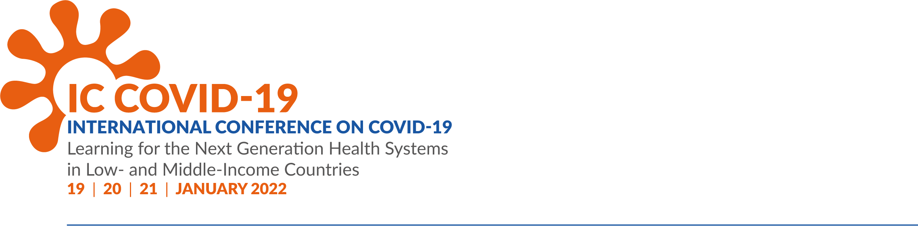

প্রেস রিলিজ

কোভিড -১৯ আন্তর্জাতিক সম্মেলন
‘কোভিড-১৯ মোকাবেলায় অর্জিত অভিজ্ঞতা এবং ভবিষ্যৎ স্বাস্থ্য ব্যবস্থাপনা ’

‘কোভিড- ১৯’ মহামারীকালীন শিক্ষণীয় অভিজ্ঞতা তুলে ধরার লক্ষ্যে ব্র্যাক জেমস পি গ্রান্ট স্কুল অফ পাবলিক হেলথ এবং বাংলাদেশ হেলথ ওয়াচের আয়োজনে আগামী ১৯ থেকে ২১ জানুয়ারি ২০২২, তিনদিনব্যাপী একটি আন্তর্জাতিক সম্মেলন অনুষ্ঠিত হতে যাচ্ছে । ‘কোভিড- ১৯’ থেকে অর্জিত শিক্ষা নিম্ন ও মধ্যম আয়ের দেশের পরবর্তী প্রজন্মের জন্য স্বাস্থ্য ব্যবস্থা উন্নত করার কাজে কীভাবে ব্যবহার করা যায় সে বিষয়ে জ্ঞান ও অভিজ্ঞতা বিনিময়ের উদ্দেশ্যে এই ভার্চুয়াল সম্মেলন আয়োজন করা হয়েছে।

বিশ্বের বিভিন্নপ্রান্তের যেমন, যুক্তরাষ্ট্র, যুক্তরাজ্য, কানাডা, ব্রাজিল, ফ্রান্স, কেনিয়া, মালয়েশিয়া, নেপাল, নেদারল্যান্ডস, সিঙ্গাপুর, সাউথ আফ্রিকা, সুইডেন, সুইজারল্যান্ড, ইন্দোনেশিয়া,ভারত, মিয়ানমার, ভিয়েতনাম, থাইল্যান্ড ও বাংলাদেশ থেকে দেশি-বিদেশী বিভিন্ন বরেণ্য ব্যক্তি এবং জনস্বাস্থ্য বিশেষজ্ঞ অংশগ্রহণ করবেন এই সম্মেলনে ।

সম্মেলনের প্রথম দিনে বিশেষ অতিথি হিসেবে থাকবেন ডা. মীরজাদী সেব্রিনা ফ্লোরা, অতিরিক্ত পরিচালক, স্বাস্থ্য অধিদপ্তর এবং বিশ্ব স্বাস্থ্য সংস্থার বিশেষ দূত ডেভিড নাবারো প্রধান বক্তা হিসেবে আলোচনা করবেন।

সম্মেলনে ছয়টি অধিবেশন থাকবে, যেখানে অতিথিগণ উপস্থাপনা, প্যানেল আলোচনা এবং প্রশ্নোত্তরের মাধ্যমে করোনাকালীন স্বাস্থ্যব্যবস্থায় ঘাটতিসমূহ পূরণ করে কীভাবে টেকসই উন্নয়ন লক্ষ্যমাত্রা অর্জন করা যেতে পারে সে বিষয়ে আলোকপাত করবেন।

তিন-দিনব্যাপী এই সম্মেলনে আলোচ্য বিষয় থাকবে কোভিড অতিমারি থেকে আমরা কি শিক্ষা পেলাম, করোনাকালীন সময়ে কোন জনগোষ্ঠীর জীবন ও জীবিকা ক্ষতিগ্রস্ত হলো, সংক্রমণরোধে ও টিকাদানে সরকারের দায়িত্বপালন, স্থানীয় ও আন্তর্জাতিক সম্প্রদায়ের প্রতিক্রিয়া, বাংলাদেশে ঝুঁকিপূর্ণ যোগাযোগের প্রভাব, সরকারী সিদ্ধান্ত গ্রহণে সহায়তা ও গাইড করার জন্য স্থানীয় ও জাতীয় পর্যায়ের ডেটা সিস্টেমের কার্যকারিতা, মানুষের আচরণ বোঝার জন্য সামাজিক বিজ্ঞানের প্রাসঙ্গিকতা, ভবিষ্যতের মহামারী ও স্বাস্থ্যব্যবস্থার জন্য প্রস্তুতি।

সম্মেলনে অংশগ্রহণের জন্য অনলাইনে রেজিস্ট্রেশন করা যাবে। রেজিস্ট্রেশনের লিংক: https://iccovid19.bracjpgsph.org/। এছাড়াও রেজিস্ট্রেশনের লিংক ব্র্যাক জেমস পি গ্রান্ট স্কুল অফ পাবলিক হেলথ এবং বাংলাদেশ হেলথ ওয়াচের ওয়েবসাইটে দেওয়া হয়েছে। প্রতিষ্ঠানের ফেসবুক পেইজে সম্মেলনটি লাইভ স্ট্রিমিং হবে।

